**110年4月14日餐點**

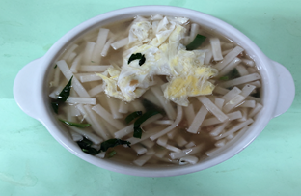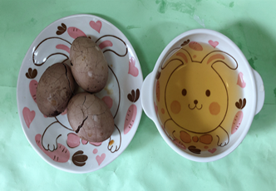

**早餐(蔬菜芙蓉麵) 下午點心(茶葉蛋、麥茶)**

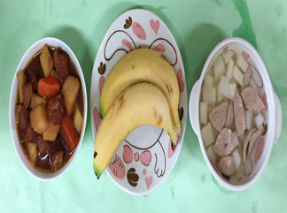

**午餐(蘋果咖哩飯、結頭菜湯、水果)**